ГУАП

КАФЕДРА № 44

ОТЧЕТ   
ЗАЩИЩЕН С ОЦЕНКОЙ

ПРЕПОДАВАТЕЛЬ

|  |  |  |  |  |
| --- | --- | --- | --- | --- |
| преподаватель |  |  |  | Е.Е. Майн |
| должность, уч. степень, звание |  | подпись, дата |  | инициалы, фамилия |

|  |
| --- |
| ОТЧЕТ О ЛАБОРАТОРНОЙ РАБОТЕ №4 |
| «Анимация геометрических объектов и материалов и визуализация сцены» |
| по курсу: «КОМПЬЮТЕРНАЯ ГРАФИКА» |
|  |
|  |

РАБОТУ ВЫПОЛНИЛ

|  |  |  |  |  |  |
| --- | --- | --- | --- | --- | --- |
| СТУДЕНТ гр. № | 4341 |  |  |  | Е.П. Березин |
|  |  |  | подпись, дата |  | инициалы, фамилия |

Санкт-Петербург 2024

**Цель работы**

Изучение приёмов создания анимации трансформации объектов и изменения параметров модификаторов и материалов на примере сцены из ЛР №3 с использованием ключей и контроллеров анимации.

Знакомство с процессом визуализации и овладение навыками использования визуализаторов Eevee и Cycles для получения качественных изображений и видео.

**Вариант**

Номер варианта: 5.

Форма стола: овал.

Стандартные примитивы: Cylinder, Gear, Rock.

Дополнительные объекты: Beam, Honeycomb.

Модификаторы: Wireframe, Displace, Cast.

Материалы для наложения на примитивы: Tiles, Sand, Cheeker, Clay.

Текстура для наложения на развертку вазы: см. рис. 1.

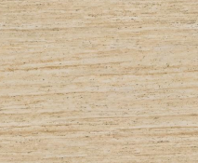

Рисунок 1 – Текстура вазы

**Анимация объектов**

Для автоматической анимации объектов используется режим Auto Keying. На первом кадре фиксируется исходное состояние объекта (см. рис. 2). Затем бегунок анимации на временной панели перемещается на 50-й кадр, где задаются параметры для нового состояния объекта: Beam перемещается по столу, а Cylinder вращается по оси Z (см. рис. 3); Gear уменьшается по масштабу, одновременно с изменением параметра Strength модификатора Displace (см. рис. 4); у материала Sand на примитиве Rock и стульях в узловом блоке Principled BSDF меняются цвет на оранжевый и параметр Roughness на меньшее значение (см. рис. 5). На 100-м кадре Beam возвращается на свое исходное положение; Gear увеличивается, одновременно с этим параметр Strength модификатора Displace уменьшается до 0; материал Sand возвращается к своему исходному состоянию (см. рис. 6). Изменения объектов между 1-м и 50-м и между 50-м и 100-м кадрами просчитываются автоматически.

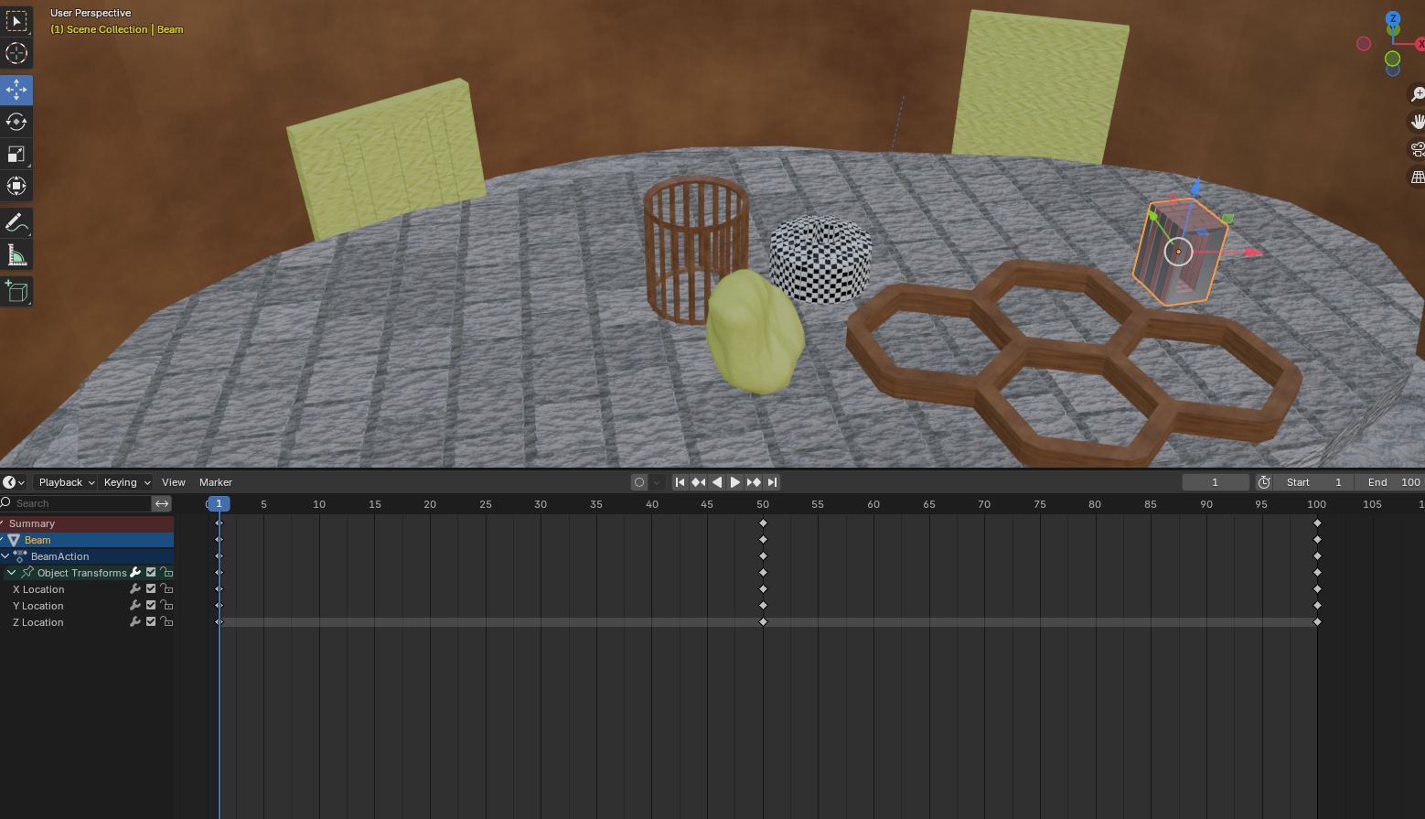

Рисунок 2 – 1-й кадр анимации примитивов

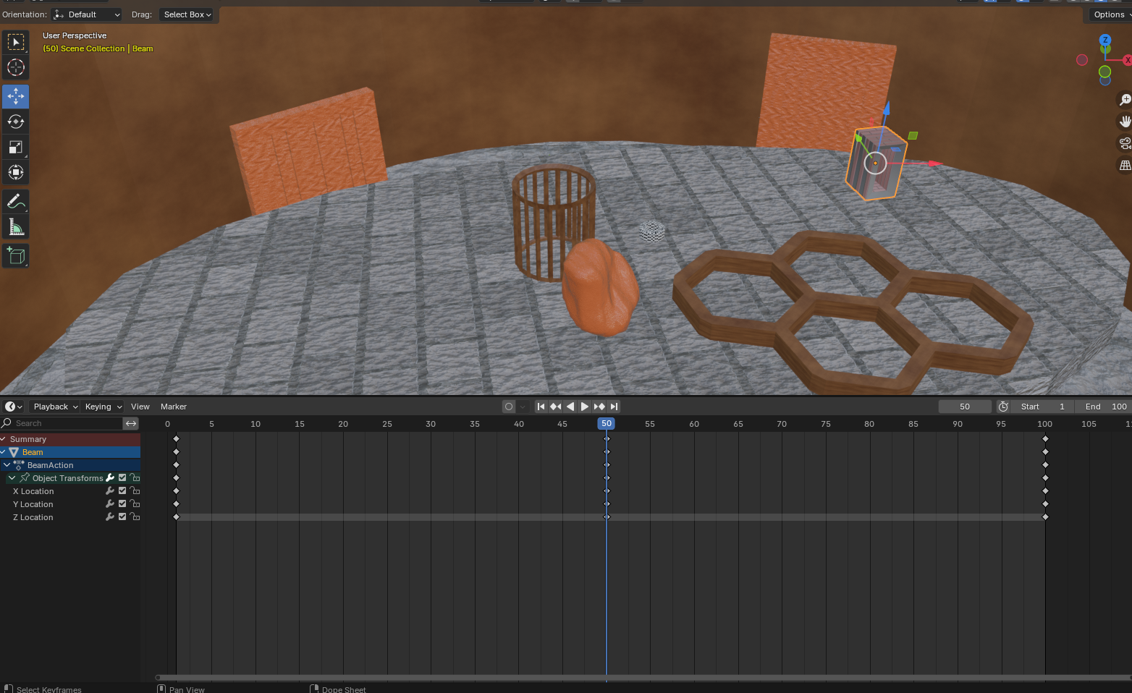

Рисунок 3 – 50-й кадр анимации примитивов

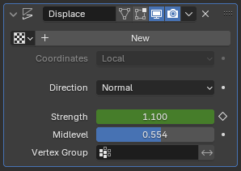

Рисунок 4 – Изменение модификатора Displace

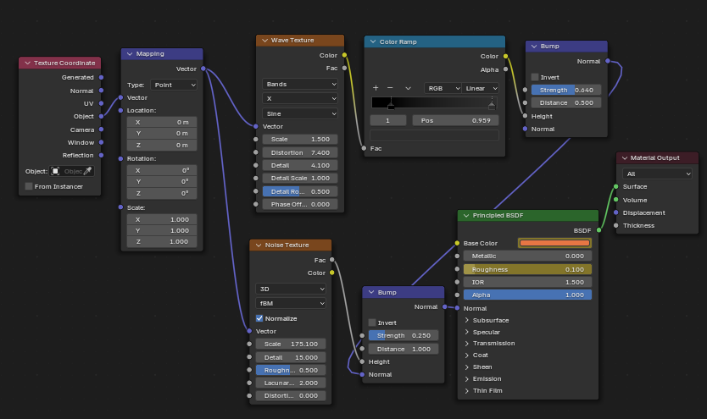

Рисунок 5 – Изменение материала Sand

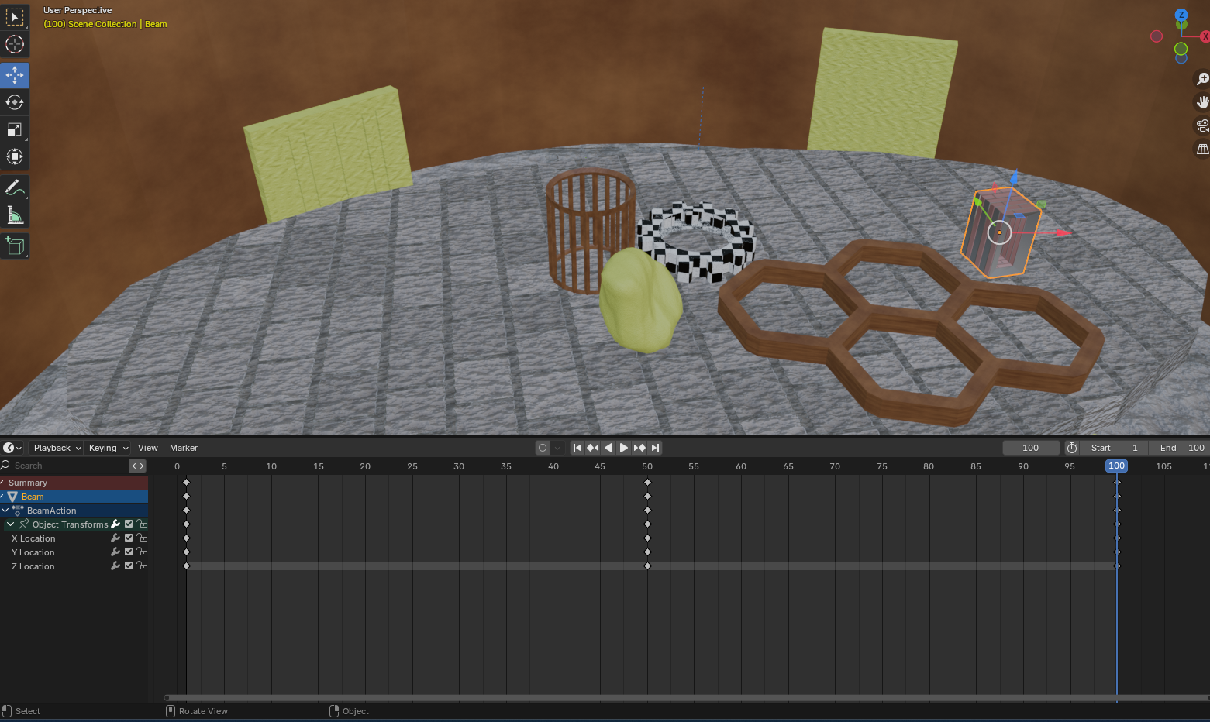

Рисунок 6 – 100-й кадр анимации примитивов

**Анимация движения камеры**

В качестве траектории движения камеры будет использоваться кривая спираль Helix (3D). Во вкладке Constraints у камеры устанавливаются два ограничителя: Follow Path – ограничитель следования, он устанавливается относительно созданной спирали; Track To – ограничитель отслеживания, он устанавливается относительно спрятанного в ротонде объекта Cube, при перемещении камеры она всегда будет наведена на Cube.

**Визуализация в видеофайл**

Для грамотной визуализации сцены в видеофайл нужно настроить камеру через изменение параметров в разделе Data. Затем указать расположение, параметры выходного файла с помощью изменения параметров в меню Output. После нужно настроить программу-визуализатор EEVEE. Наконец, для рендера анимации в меню нужно выбрать Render –> Render Animation (см. рис. 7-8).

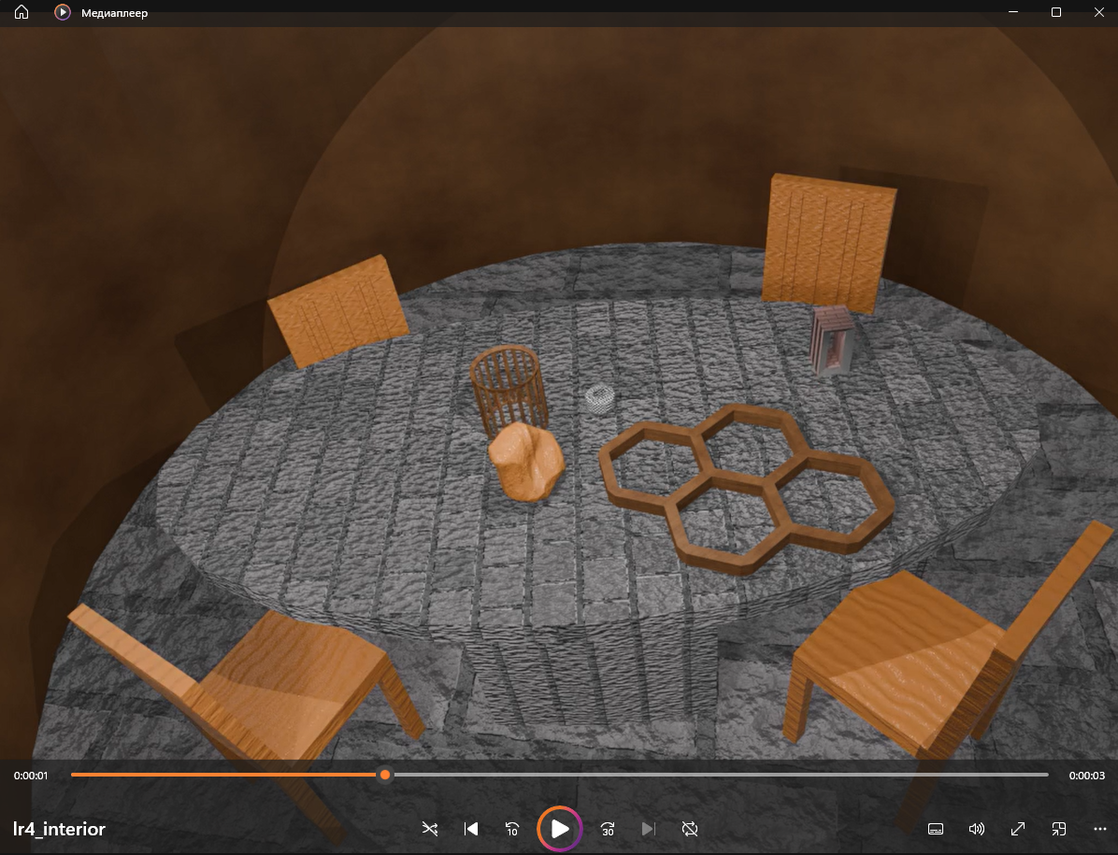

Рисунок 7 – Скриншот видеофайла анимации примитивов

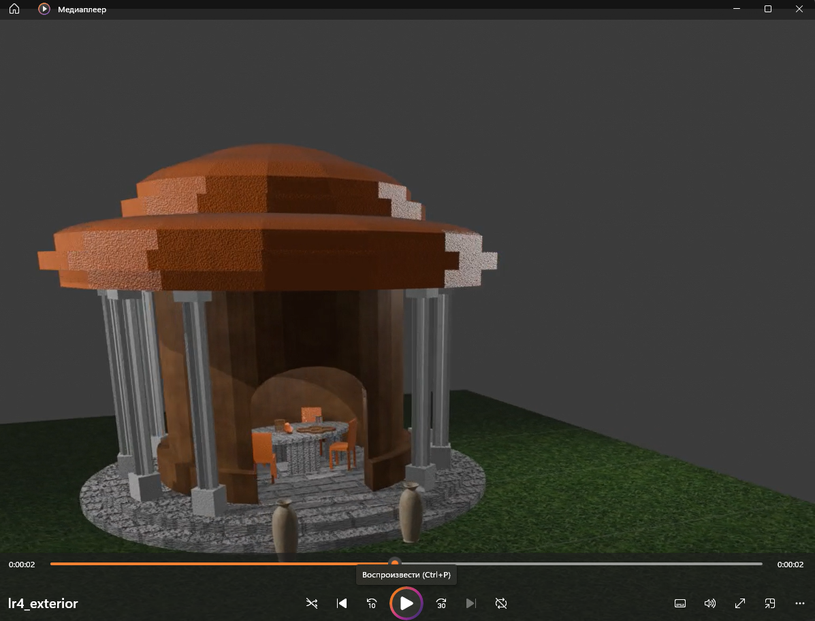

Рисунок 8 – Скриншот видеофайла анимации облета камеры

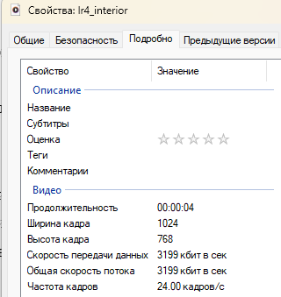

Рисунок 9 – Скриншот свойств видеофайла анимации примитивов

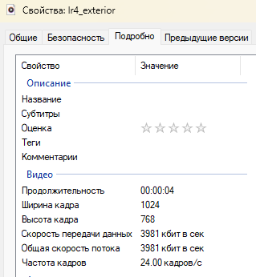

Рисунок 10 – Скриншот свойств видеофайла анимации облета камеры

**Вывод**

В ходе выполнения данной лабораторной работы были приемы анимации трансформации объектов, анимации изменения параметров материалов и анимации изменения параметров объектов. Помимо этого, были изучены основы работы с визуализаторами и получены навыки анимации камеры.